**Project Verslaving**

**Werkblad Onderwerp 3**

**Opdracht 4 Wanneer ben je afhankelijk van drugs?**

a. Maak de puzzel op de volgende bladzijde.

1. Dit ben je als je afhankelijk wordt van drugs.

2. Softdrug die verkregen wordt van de hennepplant.

3. Stoffen waar je afhankelijk van kunt worden.

4. Afkorting van een verdovend middel.

5. Deel van de hennepplant waar wiet van wordt gemaakt.

6. Drug die je in bier en wijn vindt.

7. Drug die als sigaretten wordt gerookt.

8. Ontwennen van harddrugs.

9. Stoffen die de hersenen beïnvloeden.

b. Welk woord staat er in de kolom onder de pijl? _________________

1

2

3

4

5

7

8

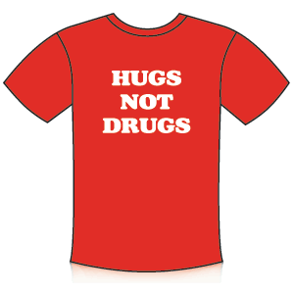 9